Образложение за домашна број 1
Изработена од Едвин Лековиќ со индекс 183131

Може да погледнете во самото видео дека оваа апликација претставува природа со дрва, трева, печурки, цвеќиња, камења и додатно на тоа имаме и небо.На самото видео најпрво се придвижувам за да се види целиот терен а потоа го пуштам копчето play за да биде во game mode. Во продолжение може да се погледне сликата како изгледа тоа на мобилен уред.
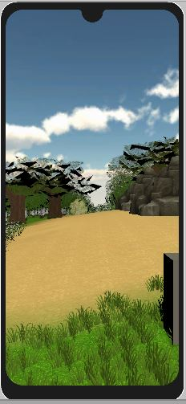

Линк кон видеото од апликацијата:
https://youtu.be/6AbqnpZagYA

Референци:
[1] https://www.youtube.com/watch?v=ddy12WHqt-M&ab_channel=UGuruz
[2] https://www.youtube.com/watch?v=HqaQJfuK_u8&t=188s&ab_channel=UGuruz
[3] https://www.youtube.com/watch?v=sJIfWbrnahI&t=72s&ab_channel=UGuruz

